- danh sách thành viên và công việc:
họ & tên | MSSV | Công Việc | Tiến độ
Nguyễn Văn Thắng | 175A071139 | - Tìm hiểu tài liệu về edutrac SIS LMS  - Phân tích ưu/ nhược điểm của edutrac SIS LMS  - So sánh edutrac SIS LMS với công cụ khác
Lê Việt Bách | 175A07 | - Cài đặt demo edutrac SIS LMS bao gồm  - Hướng dẫn sử dụng

- nội dung nghiên cứu
- thông tin edutrac SIS LMS
- edutrac SIS là gì?
eduTrac SIS là một hệ thống thông tin sinh viên nguồn mở và miễn phí cho giáo dục đại học, cho phép các tổ chức giáo dục quản lý giảng viên, nhân viên, sinh viên, khóa học, đăng ký khóa học, v.v. Máy chủ phải đáp ứng phiên bản PHP tối thiểu là 5.4.
- LMS là gì?(LMS hay phương pháp học tập của E-learning)
LMS (Learning Management System) là phần mềm giúp phân phối các tài liệu eLearning tới số lượng lớn học viên, đồng thời hỗ trợ nhà quản lý dễ dàng theo dõi, điều chỉnh và đánh giá quá trình đào tạo một cách hiệu quả.
- chức năng cụ thể và lợi ích là gì ?
Đối với LMS:
- Tiết kiệm thời gian
- Không giống như phương pháp đào tạo truyền thống, hệ thống quản lí đào tạo trực tuyến LMS giúp tiết kiệm rất nhiều thời gian cho việc tổ chức và triển khai các khóa học. Bởi khả năng tổ chức và lập kế hoạch linh hoạt, tùy theo điều kiện tham gia của nhân viên, học viên.
- Các khóa học có thể sao lưu và khởi động trong nháy mắt, đơn vị tổ chức có thể chia sẻ với các cán bộ đào tạo hay các giảng viên khác hoặc cập nhật nội dung tái sử dụng khóa học trong vài click chuột.
- Hiệu quả chi phí
- Một trong những lợi ích của Internet chính là xóa bỏ những khoảng cách về địa lý. Điều này vẫn đúng trong phạm vi của hệ thống đào tạo trực tuyến LMS hay phương pháp học tập của E-learning.
- Với các dự án đào tạo thường xuyên được tổ chức, phương pháp E-learning sẽ giúp tiết kiệm được một số chi phí không nhỏ như thuê địa điểm, đi lại, ăn ở, văn phòng phẩm, liên lạc, thuê giảng viên, nguồn lực cho việc lập kế hoạch.
- Dễ dàng quản lý
- Các hệ thống quản lý đào tạo trực tuyến hiện nay hầu hết đều hỗ trợ tính năng báo cáo và theo dõi chi tiết. Tất cả các hoạt động của hệ thống đào tạo như khóa học, lớp học, học viên đều được ghi chép, thống kê và báo cáo tự động hoàn toàn.
- Nhờ đó nhóm tổ chức đào tạo có thể nhanh chóng nắm được tiến độ tổng thể của hoạt động đào tạo cũng như của từng học viên.
- Thỏa mãn nhu cầu và điều kiện học của nhiều học viên
- Hệ thống quản lí đào tạo trực tuyến LMS lưu trữ toàn bộ giáo trình và tư liệu giảng dạy của doanh nghiệp một cách bảo mật trên Internet. Điều này giúp học viên có thể truy cập vào hệ thống để học bất cứ lúc nào cảm thấy thuận tiện, ở bất cứ nơi đâu, miễn là có kết nối internet.
- Dễ dàng tùy biến và cập nhập nội dung
- Nhờ toàn bộ tài liệu, tư liệu được tập trung taị một nơi, các cán bộ đào tạo có thể dễ dàng cập nhật, bổ sung nội dung trong một khoảng thời gian ngắn.
- Hệ thống quản trị đào tạo trực tuyến LMS cho phép người quản trị có thể truy cập bất cứ lúc nào để bổ sung các tư liệu giảng dạy giúp cho các khóa học luôn luôn được cập nhật theo sát các tình hình thực tế. Học viên có thể ngay lập tức nhận thấy hoặc được thông báo về những thay đổi mới trong khóa học của mình.
- Môi trường học tập, tương tác và nhân hóa cho từng học viên
- Ngày nay, với sự hỗ trợ của công nghệ và internet tốc độ cao, chỉ mới một kết nối ADSL thông thường của các nhà mạng cũng thừa đủ để học viên có thể tham gia các khóa học tương tác cao như ngoài đời thật, với các tư liệu hỗ trợ như: video, hình ảnh trực quan, file âm thanh, học viên có thể kết nối, trao đổi trực tiếp với giảng viên và các học viên khác thông qua hệ thống diễn đàn, chat trực tuyến
- Đặc biệt là công nghệ hội thảo trực tuyến thông qua video giúp môi trường học tập trở nên sống động, tích cực, tối ưu hóa theo nhu cầu, sở thích học tập của cá nhân.
- Với những ưu thế không thể phủ nhận và sự thu hẹp đáng kể giữa khoảng cách về môi trường, phương pháp học tập E learning cùng hới hệ thống quản lý học tập trực tuyến LMS thực sự đáng để các doanh nghiệp cân nhắc, triển khai cho doanh nghiệp của mình.
Đặc trưng của edutrac SIS:
- Quản lý sinh viên
- Quản lý nhân sự
- Quản lý nhân viên
- Quản lý khoa
- Quản lý khóa học
- Quản lý phần khóa học
- Quản lý vai trò / Quyền
- Quản lý sinh viên / hồ sơ
- Danh mục khóa học in
- Đặt công việc định kỳ
- Phần in
- Giao diện SQL
- Quản lý ứng dụng
- Nhập điểm cuối cùng để tính điểm trung bình
- Sinh viên tốt nghiệp
- Tạo bảng điểm
- Plugin API
- API RESTful

Cài đặt demo edutrac SIS
Bước 1: Cài đặt Nginx HTTP Server
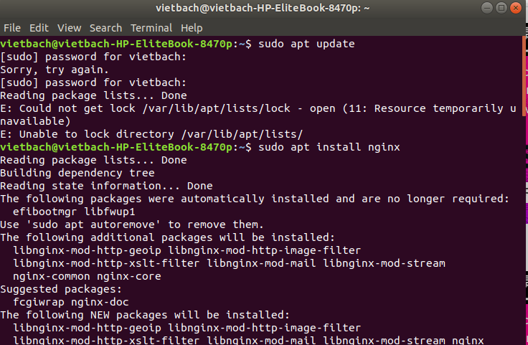
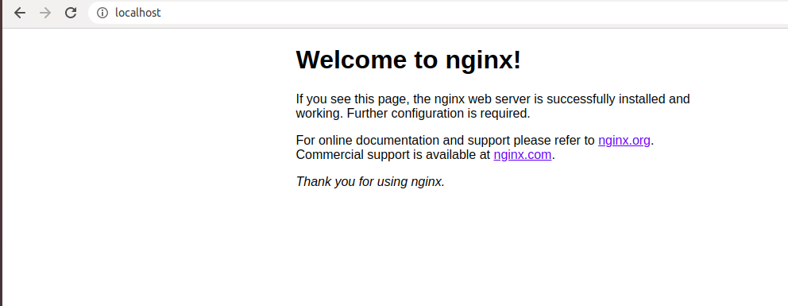
Bước 2: Cài đặt máy chủ cơ sở dữ liệu MariaDB

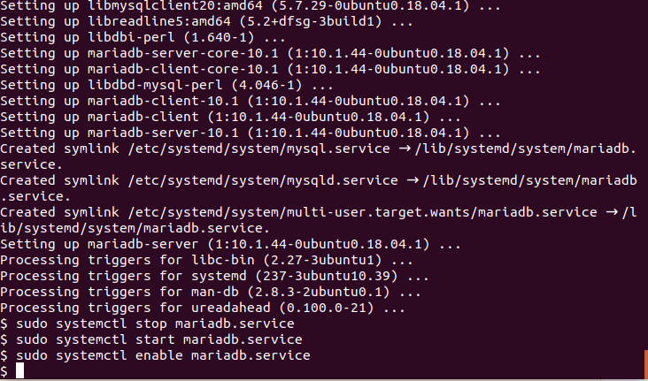
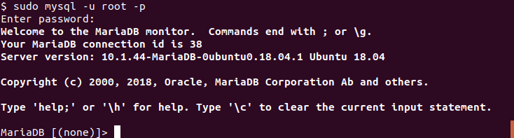

Bước 3: Cài đặt PHP 7.2-FPM và các Mô-đun liên quan

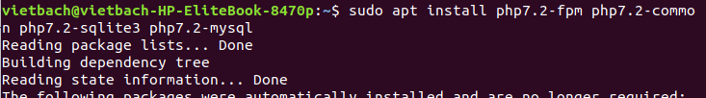
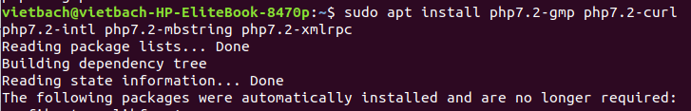
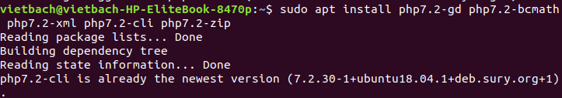
Bước 4: Cơ sở dữ liệu eduTrac
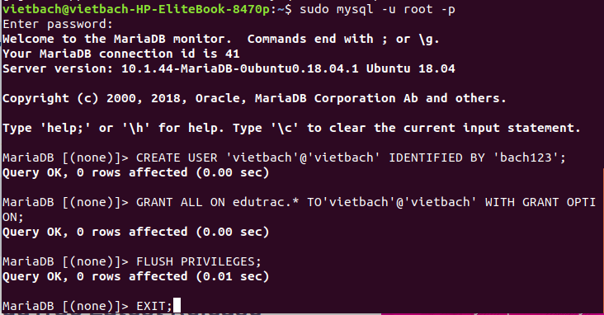
Hiện nhóm em mới làm xong bước 4, vì bước 5 nhóm chưa hiểu lắm nên thầy cho bọn em tìm hiểu tiếp ạ.

